- 網上請假系統的使用
2.4請假批閱
2.4.2批准請假
2.4.2.1 按『請假批閱』，進入主畫面
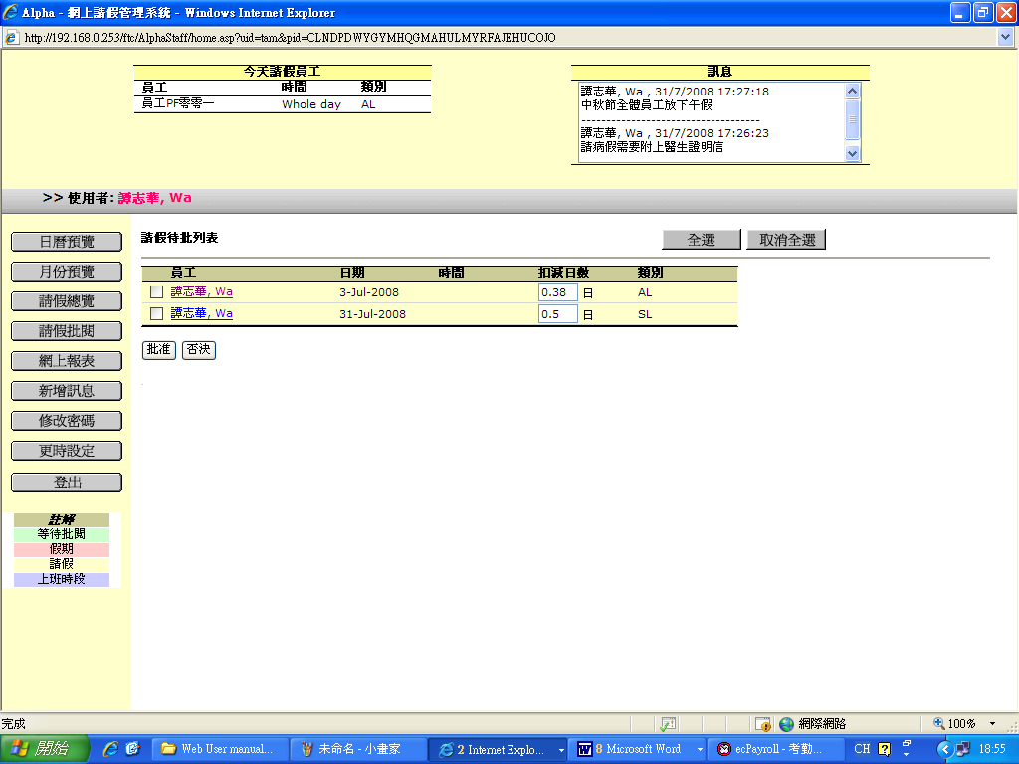

2.4.2.2 直接批准請假
2.4.2.2.1 選擇需要批准的請假
2.4.2.2.2 按『批准』
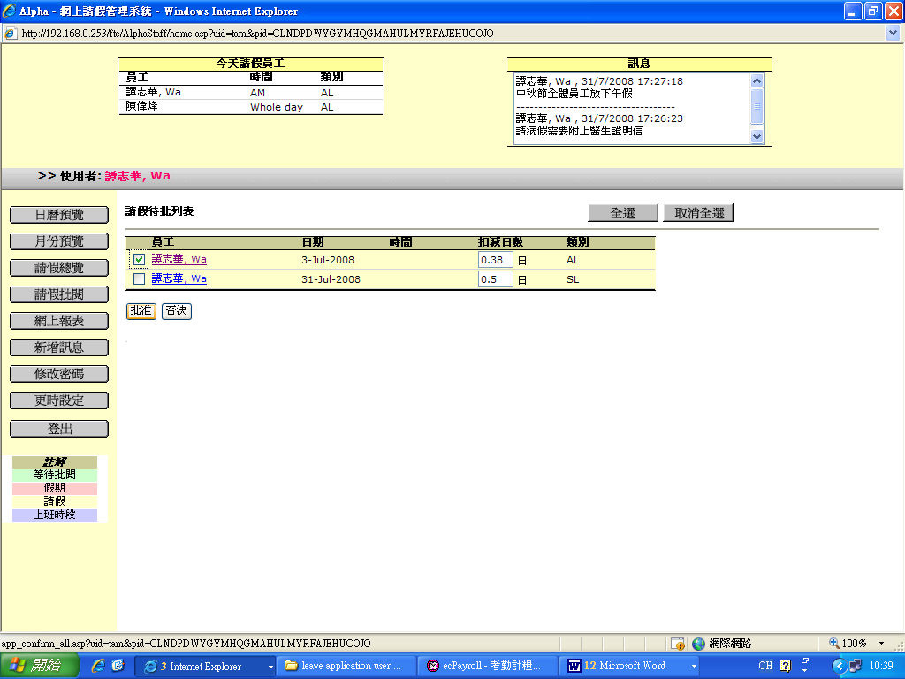

2.4.2.3 查看請假申請詳情後再批閱
2.4.2.3.1 點擊員工姓名，進入請假申請詳情
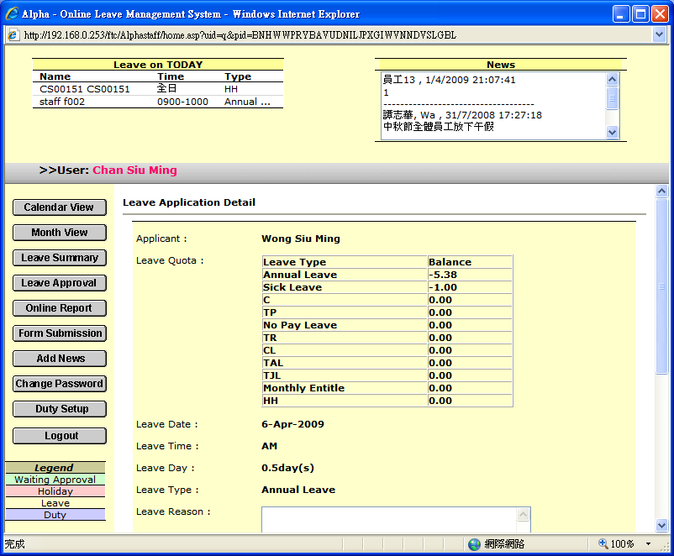

        - 如有需要，填上『訊息至申請者/下一位批核者』一欄
        - 按『批准』，完成請假批閱

      - 批准請假成功的畫面
